Art Style Guide

Door: Thomas Vlekke

6-11-2016

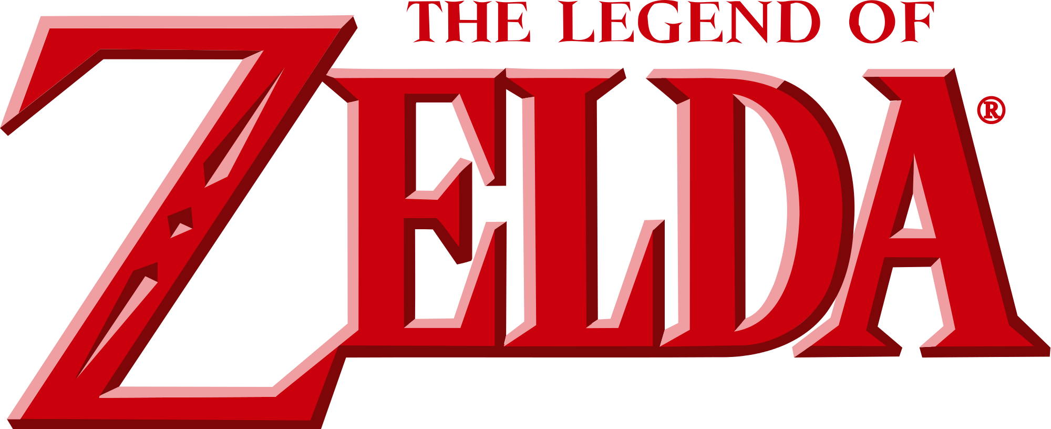

Thema van kast

Ik heb als thema The Legend of Zelda gekozen. Ik heb dit gekozen omdat dit één van de eerste video games is die ik heb gespeeld, A Link to the Past om precies te zijn. Mij idee was om in ieder geval een muziekje van een Zelda game onder mijn flipperkast te zetten en één of meerdere obstakels te maken die iets te maken hebben met The Legend of Zelda.

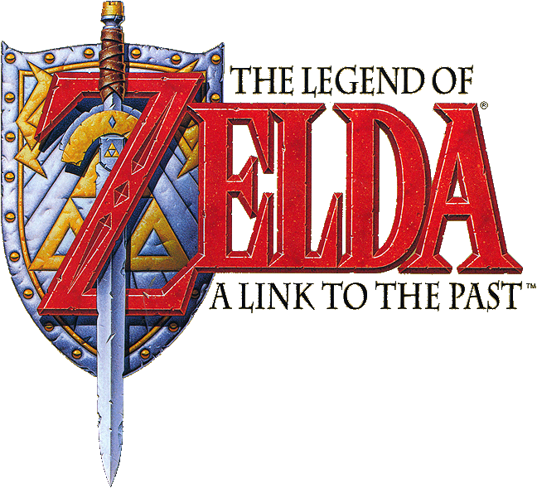

Referenties

Als achtergrondmuziek heb ik de muziek van The Legend of Zelda: A Link to the Past. De muziek is de "Overworld theme". Ook heb ik twee obstakels in het spel gezet di zwaarden voor moeten stellen. Zwaarden zijn natuurlijk een belangrijk iets in The Legend of Zelda games.

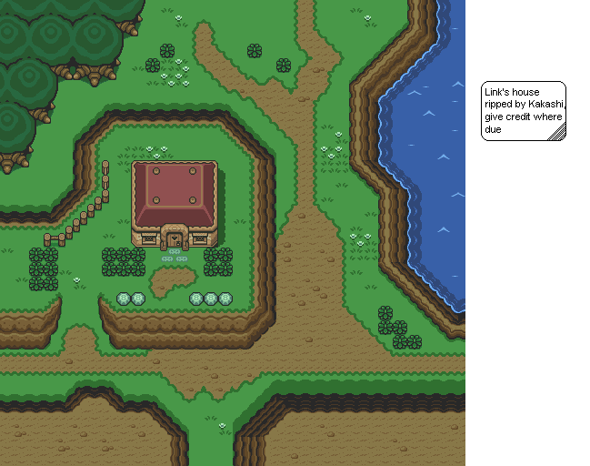

Layout

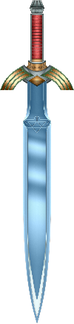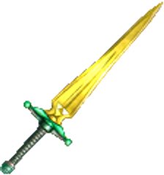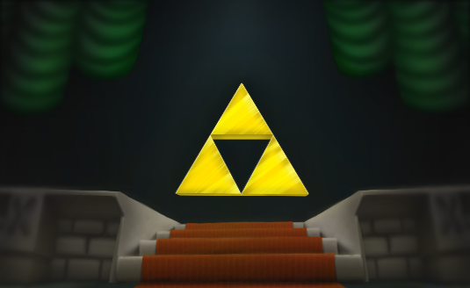Ik heb geprobeerd een simpele flipperkast te maken door middel van een box te extruden langs de lijnen en zo de uitlijning te vormen. Ook heb ik twee bumpers in de kast gezet met de kleur geel, de kleur geel heb ik gekozen omdat dit de kleur is van de Triforce (een belangrijk iets in eigenlijk wel elks Zelda spel). Links boven is nog een gouden capsule. De kleur goud heb ik gekozen omdat een zwaard in a link to the past ook goud is(The Golden Sword). In het midden zijn nog twee zwaarden. In de eerste plaats wilde ik deze goud maken maar ik wilde deze twee wat meer laten lijken op het iconische zwaard: The Master Sword. Aan de rechterkant is nog een ruimte zodat daaruit het balletje kan komen.